**UN JUEGO TERAPEUTICO**

**Romaní Flores Rogelio**

***Universidad Nacional José María Arguedas***

**RESUMEN**

*El juego de ajedrez es una pasión porque si bien es un juego por su forma, es un arte por su contenido y una ciencia por su dificultad.*

*El ajedrez, una especialidad deportiva de cultura milenaria, en este artículo se describe el desarrollo del juego ajedrez en visual c# para Windows Phone con la finalidad de ayudar el desarrollo cognitivo de las personas y masificar su juego mediante dispositivos móviles. Podemos decir que el ajedrez ayuda a la formación integral de la personalidad del individuo, y en él se manifiesta la fusión de todos estos procesos.*

*La aplicación se desarrolló con metodología orientada a objetos y muestra interfaces familiares basada en XAML.*

**Palabras Clave**

Especialidad – visual c# - Windows Phone – dispositivo móvil – aplicación.

**INTRODUCCION**

El ajedrez es un juego complejo, que contiene un número finito de reglas bien establecidas cuyo dominio es parte central en el proceso de aprendizaje del juego. Pues esta complejidad nos orienta o utilizar la programación orientada a objetos pues este divide en clases y utilizar métodos. El uso del aplicativo que se desarrolla es un juego entre dos personas o contra la máquina. Juego que comprende de tomar estrategias para mover la ficha, cada ficha tiene diferentes casillas de movimiento.

**Métodos, herramientas técnicas**

**Orientada a objetos**

La programación orientada a objetos modela el mundo real, cualquier cosa del mundo puede ser modelada como un objeto. Así un objeto tiene propiedades (un estado) y un comportamiento.

Los objetos se definen utilizando clases, una clase es similar a una plantilla para construir objetos

**Visual Studio 2013**

Es la interface de desarrollo exclusiva para programadores, responsables de la lógica de negocio, acceso a datos y todo lo referente a este rol. De forma nativa ya tenemos las plantillas necesarias para crear aplicaciones en WP8, controles, controles personalizados etc. (Firtman & Natale, 2010)

**SDK**

El SDK de Windows Phone proporciona las herramientas que son necesarias para desarrollar Apps y juegos para Windows Phone 8 y Windows Phone 7.x.

El paquete completo contiene las siguientes herramientas:

* Visual Studio 2013 edition para Windows Phone.
* Blend para Visual Studio 2013.
* Windows Phone Developer Registration tool.
* Windows Phone Connect tool.
* Emulators de Windows Phone 7.1 y 8.0
* Windows Phone Application Analysis tool.
* Simulation Dashboard para Windows Phone

**StarUml**

StarUML es una herramienta para el modelamiento de software basado en los estándares UML (Unified Modeling Language) y MDA (Model Driven Arquitecture), que en un principio era un producto comercial y que hace cerca de un año paso de ser un proyecto comercial (anteriormente llamado plastic) a uno de licencia abierta.

**C#**

C# (leído en inglés "C Sharp" y en español "C Almohadilla") es el nuevo lenguaje de propósito general diseñado por Microsoft para su plataforma .NET.

Sus principales creadores son Scott Wiltamuth y Anders Hejlsberg, éste último también conocido por haber sido el diseñador del lenguaje Turbo Pascal y la herramienta RAD Delphi. Aunque es posible escribir código para la plataforma .NET en muchos otros lenguajes, C# es el único que ha sido diseñado específicamente para ser utilizado en ella, por lo que programarla usando C# es mucho más sencillo e intuitivo que hacerlo con cualquiera de los otros lenguajes ya que C# carece de elementos heredados innecesarios en .NET.

Por esta razón, se suele decir que C# es el lenguaje nativo de .NET. (Días Concha, 2011).

**XAML**

Significa Lenguaje Extensible de Formato para Aplicaciones (del inglés, Extensible Application Markup Languaje), cuya pronunciación es algo así como “zammel”. Este lenguaje declarativo basado en XML nos permite definir la interface de usuario de las aplicaciones, utilizando el concepto de CodeBehind, en donde podremos codificar la lógica de negocio que se une mediante clases parciales, logrando así separar las tareas para diseñadores y para programadores. (Firtman & Natale, 2010).

**Resultados**

En esta parte mostrare los resultados del avance. Porque no pude concluir con el objetivo trazado, pero los requerimientos y toda la estructura de la aplicación esta hecha.

Como primer resultado se obtuvo la página principal del aplicativo como se ve en la imagen.

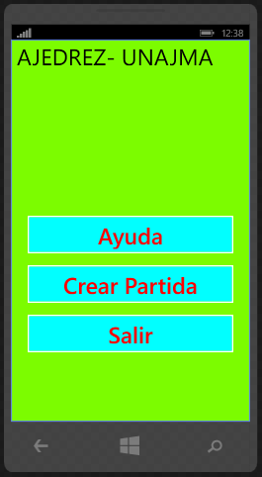

En segundo resultado se diseña otra página que contiene al tablero del juego.

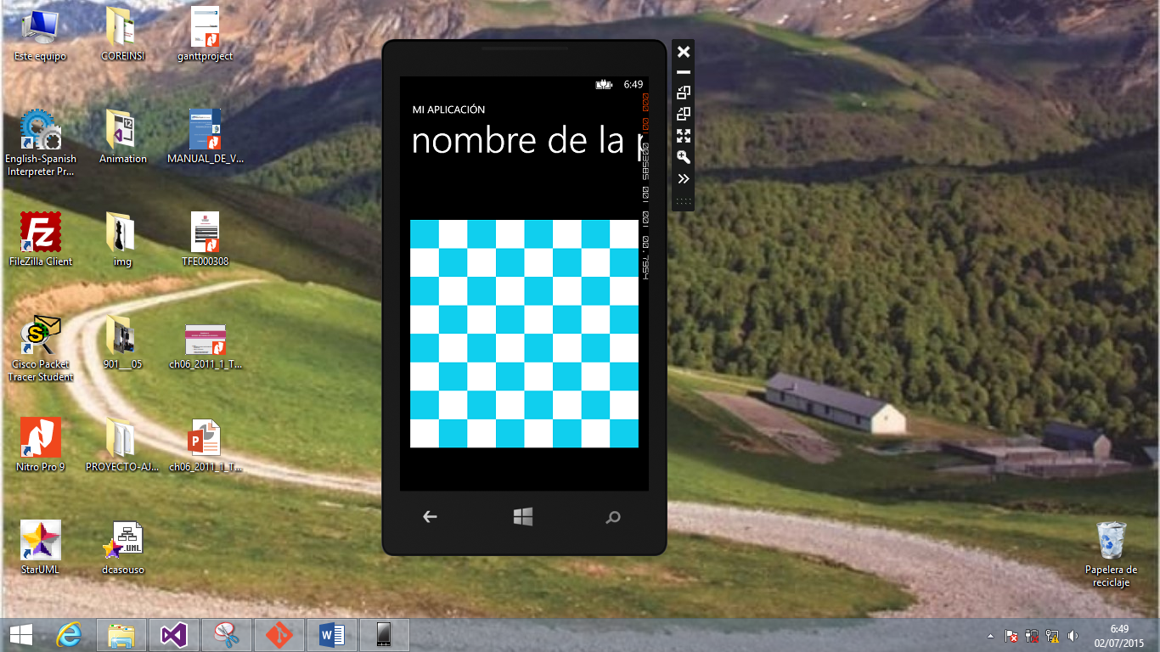

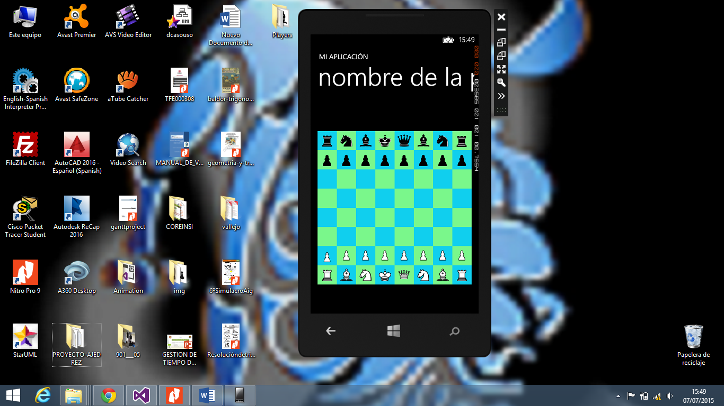

**Conclusiones**

Una de las cosas que tenía bastante claras antes de elegir el proyecto es que debería ser algo que realmente me gustase, ya que la tarea de implementar una aplicación que no despierte demasiado interés en el desarrollador puede llegar a ser muy tediosa. De aquí la razón de elegir un juego de ajedrez como aplicación para el proyecto.

El hecho de poseer un teléfono Windows Phone me animó a elegir esta plataforma. Actualmente todo tipo de usuarios cuenta con teléfonos inteligentes con plataformas que soportan video juegos, apps, etc. Esto hace pensar que a los desarrolladores de aplicaciones para dispositivos móviles se les presenta un futuro bastante bueno. Cabe destacar que la comunidad de desarrolladores para Windows Mobile en concreto, que es la que yo he tratado más de cerca, es mucho más amplia ahora que cuando comencé a investigar para este proyecto. Esto indica que se encuentra en pleno crecimiento.

Al hacer balance sobre el trabajo realizado con este proyecto resulta destacable el hecho de haber adquirido conocimientos en este tipo de tecnologías, en concreto sobre el Microsoft .NET y aprender un nuevo lenguaje de programación, C#, que siempre es muy útil de cara al mercado laboral.

Al ser la primera vez que desarrollaba un proyecto de esta magnitud partiendo desde cero he podido comprobar las dificultades con las que tienen que enfrentarse los desarrolladores independientes. Esto hace valorar de otra forma cualquier aplicación que normalmente podemos considerar que no es muy buena, apreciando realmente todo el trabajo que hay detrás.

Proyecto Juego de Ajedrez

Otra de las conclusiones que he obtenido durante el desarrollo de la aplicación es que, al desarrollar un juego de estas características, y más aún si se ha implementado de una forma modular, sería bastante fácil adaptar cualquier otro juego de mesa utilizando los componentes obtenidos.

Tal vez en cuanto al funcionamiento del juego no puedo concluir debido a que la naturaleza del lenguaje de programación para mí fue nuevo. Con esto no quiero decir dejar de lado el desarrollo del juego seguiré investigando; pues esto es una experiencia de mi formación profesional.

**Agradecimientos**

Agradezco principalmente a mi madre y mis hermanos por ser ellos mi apoyo en mi desarrollo como profesional, a todos mis docentes que comparten sus conocimientos y a mis compañer@s, amig@s y demás personas que estuvieron presentes y aún continúan aportándome con su compañía, consejos y experiencia.

**Referencias**

* Josué Y., Rafael S., Ibón L. Desarrollo en Windows y Windows Phone con XAML y C#.
* Tom Archer (2001). A fondo C#. McGraw-Hill/INTERAMERICANA DE ESPAÑA.
* Jeff F., Brian P., Jasón B (2003). La biblia de C#, Editorial Anaya.
* Harvey M., Deitel y Paul J. (segunda edición) C# como programar.
* Nacho Cabanes. Visual C# 2010 (paso a paso).

**Contactos**

Celular: 995843378

Rogelio Romaní Flores

rromaflores@gmail.com